Обвести числа от 1 до 36:
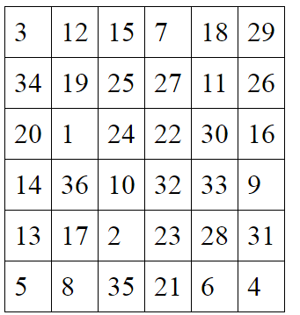
Нарисовать квадрат 5 раз, круг 5 раз:

Расшифровать таблицу:
Задание:
Перевернуть последовательность цифр:
5-6-7-8-9-10 1-3-5-7-9-11
6-9-13-15-17 95-96-97-98-99-100
Написать 10 предметов одежды:

